Topik
Instalasi Cloudflare Tunnel pada Visual Studio Code

Tujuan
Mahasiswa diharapkan mampu:
- memahami konsep dasar Cloudflare Tunnel agar dapat menjalankan testing pada iCLOP.

Pengertian:
Cloudflare Tunnel menjalankan daemon ringan ( cloudflared ) di infrastruktur Anda yang membuat koneksi keluar (Tunnel) antara server web asal Anda dan jaringan global Cloudflare. Secara praktis, Anda dapat menggunakan Cloudflare Tunnel untuk mengizinkan akses jarak jauh ke layanan yang berjalan di mesin lokal Anda.
Ikuti Langkah-langkah instalasi Cloudflare Tunnel pada VSCODE untuk mengupload link submission untuk platform website iCLOP:
Langkah | Keterangan
Buka aplikasi VSCODE klik open folder

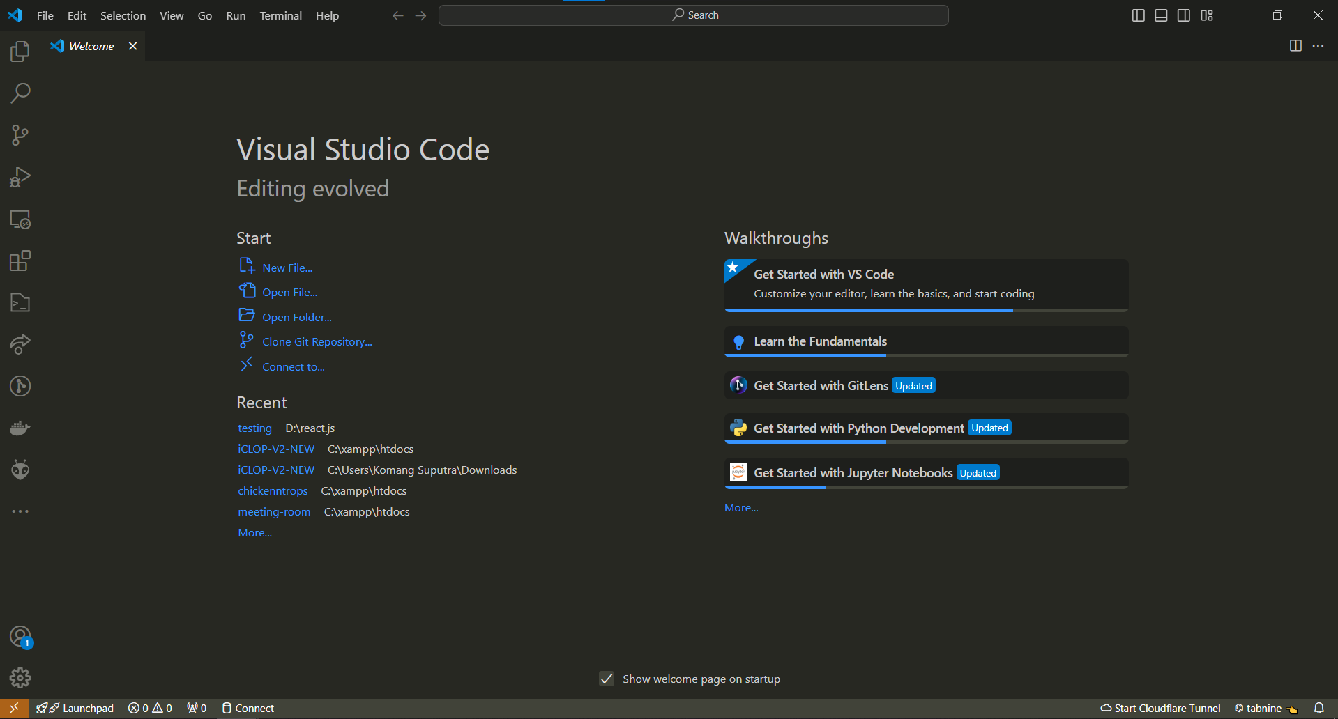

Kemudian buka folder data_sekolah yang telah Anda buat sebelumnya

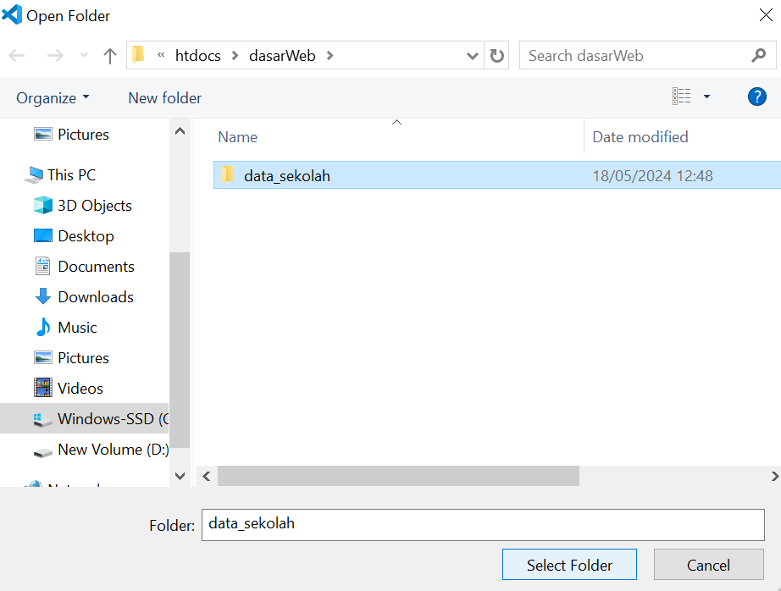

Kemudian klik bagian extensions

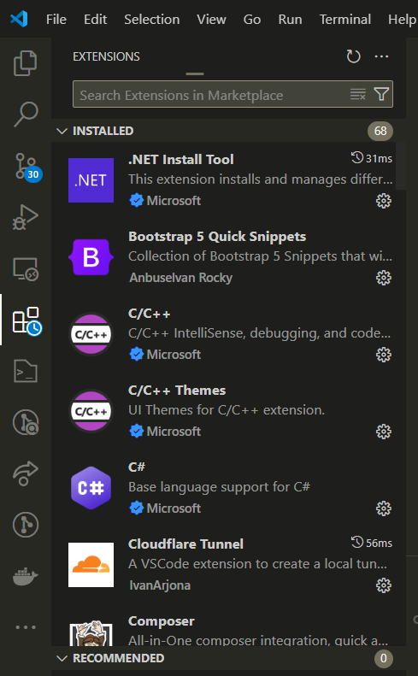

Kemudian ketik “Cloudflare Tunnel” pada search bar

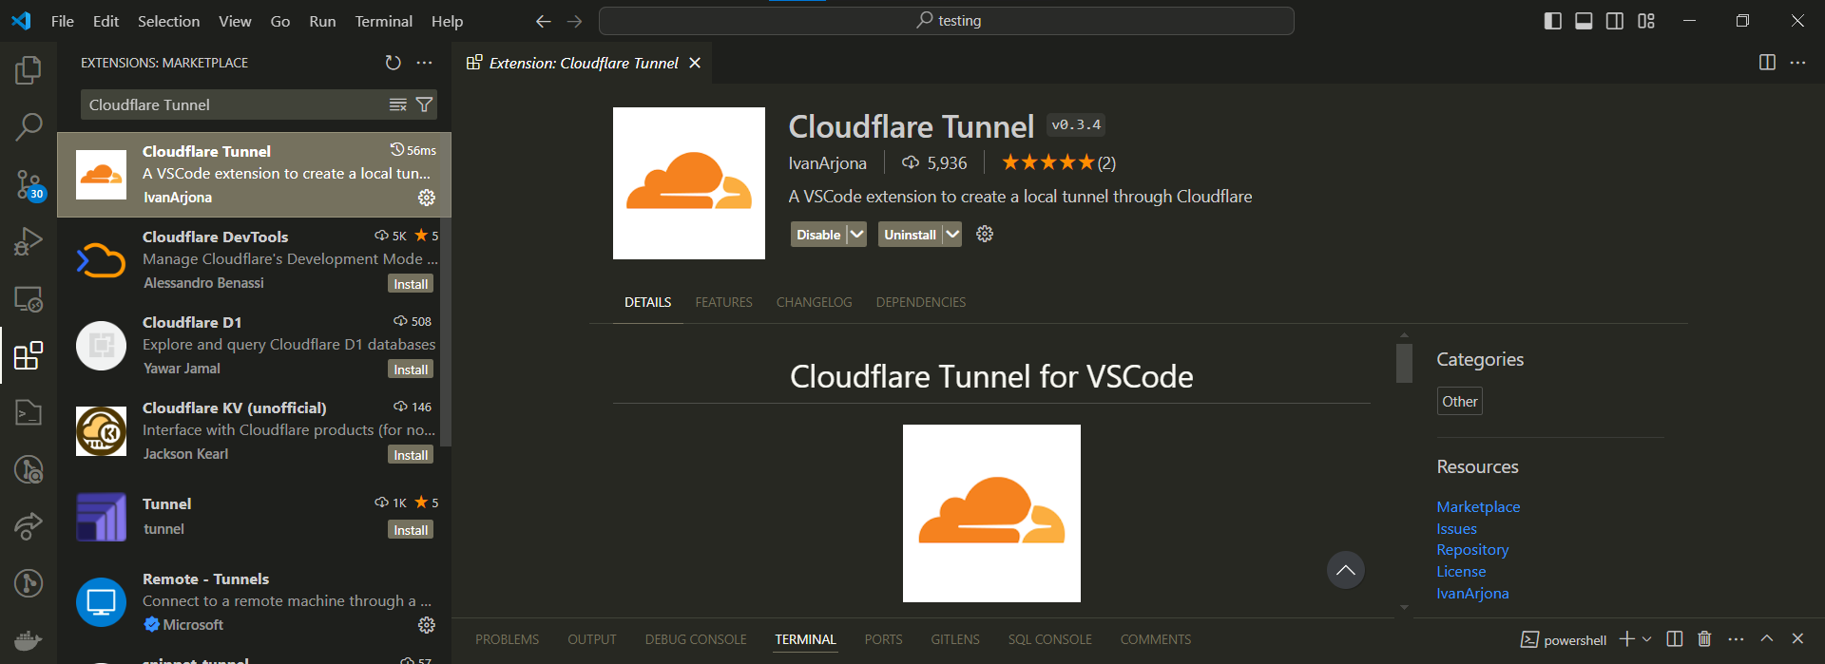

Klik install dan tunggu hingga penginstalan selesai seperti gambar dibawah ini

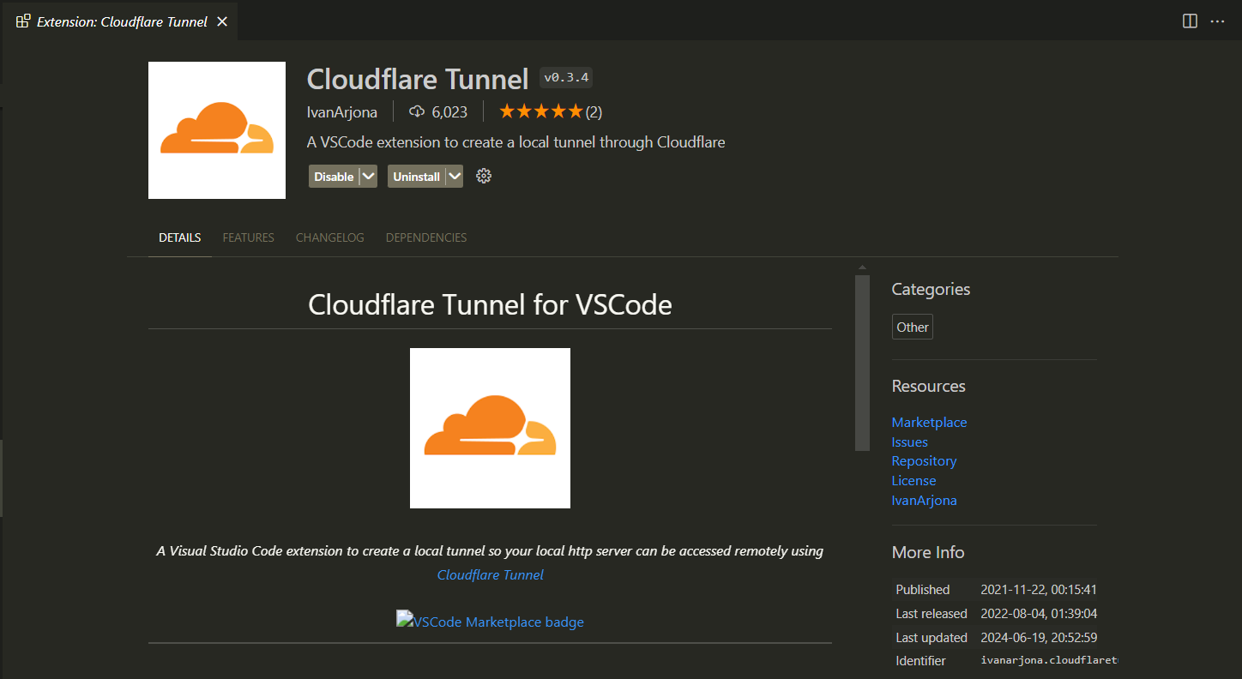

 | Cloudflare Tunnel ini nantinya akan digunakan saat Anda melakukan testing pada aplikasi iCLOP. Silahkan Anda dapat melanjutkan langkah-langkah selanjutnya pada Praktikum 1 yaitu membuat koneksi dan Database.

